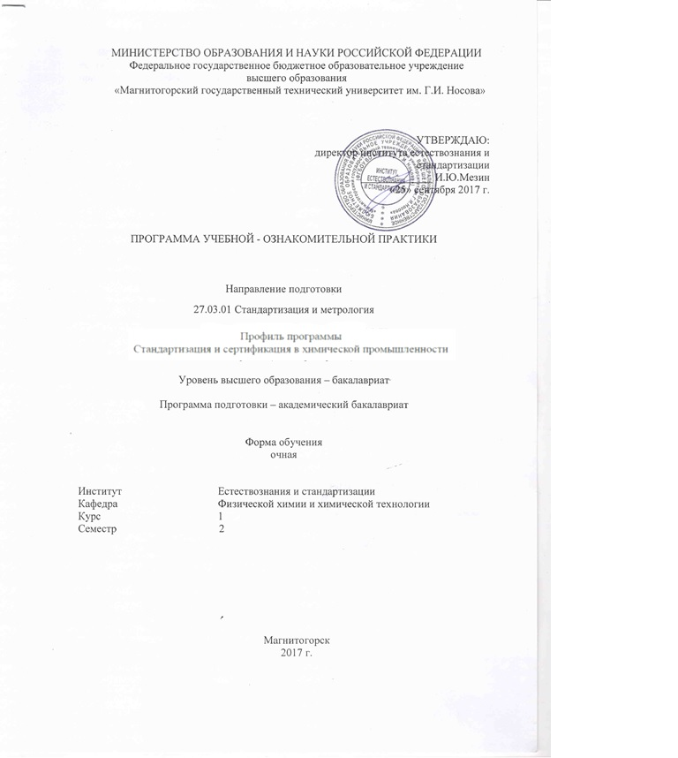

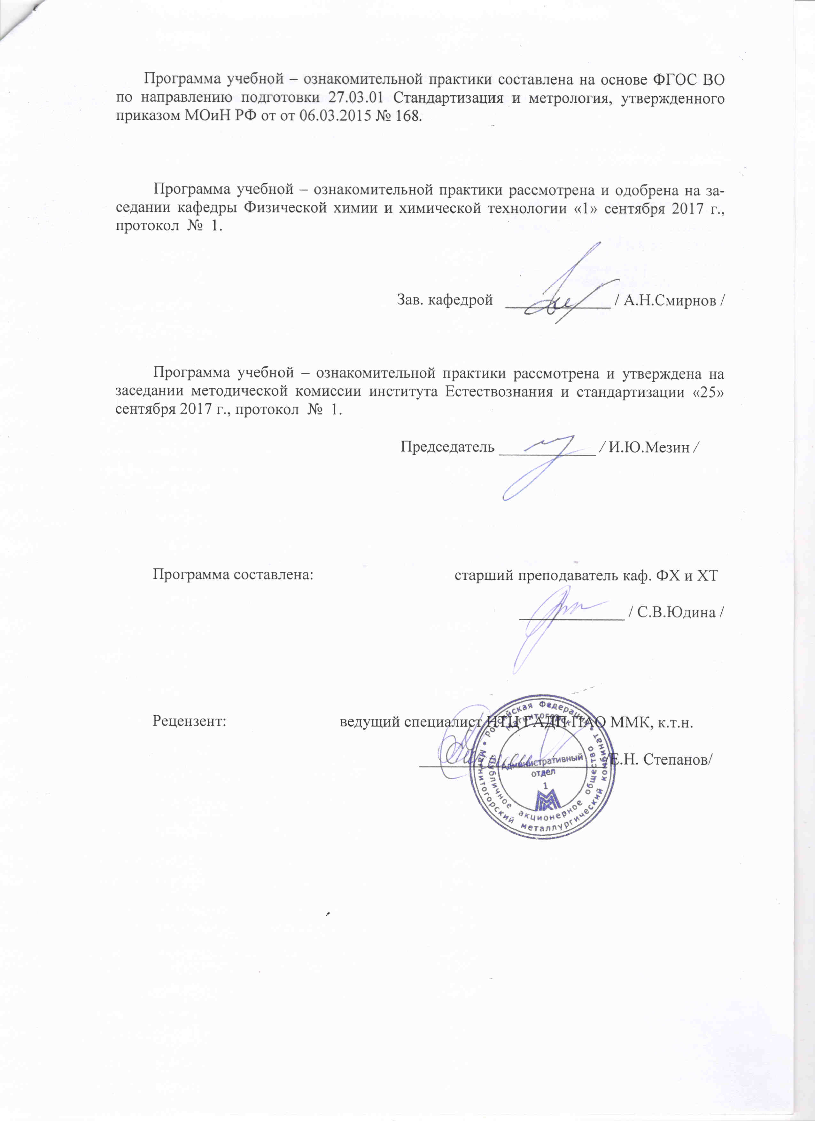

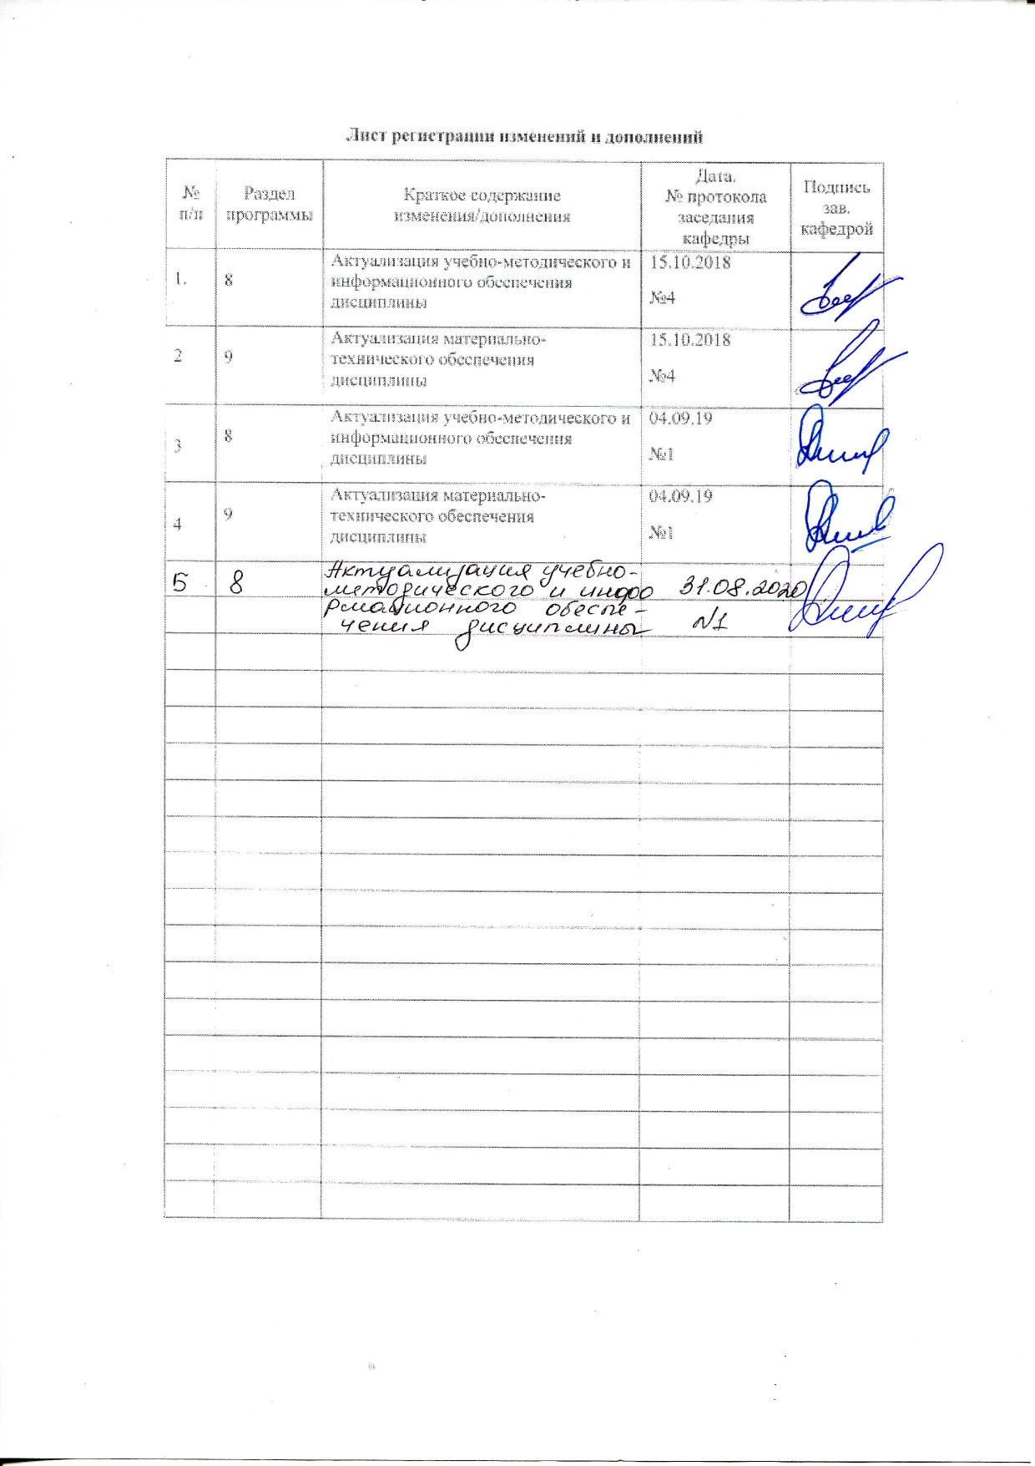

## 1 Цели учебной - ознакомительной практики

Целями учебной - ознакомительной практикипо направлению подготовки бакалавров 27.03.01 Стандартизация и метрология являются получение обучающимися общих представлений о работе предприятий, выпуске продукции и организации производственных процессов на промышленных предприятиях, о конструкции и характеристиках основных химико-технологических аппаратов и качественных показателей выпускаемой продукции.

## 2 Задачи учебной - ознакомительной практики

Задачами учебной - ознакомительной практикиявляются:

-ознакомить обучающихся с характером и особенностями их будущей специальности;

-дать общее представление о предприятии, о выпускаемой продукции, перспективах дальнейшего развития, организационной структуре и схеме управления;

-изучить технологию и основное оборудование предприятия;

-показать принципиальную схему технологических процессов производства продукции;

- приобретение практических навыков и знаний по специальности;

- ознакомление со структурой предприятия, изучение вопросов снабжения их сырьем, материалами, энергоресурсами;

- выполнение требований внутренних нормативных документов по охране труда и промышленной безопасности, стандартов организации по охране труда и промышленной безопасности, правил внутреннего трудового распорядка для работников Группы ПАО «ММК».

## 3 Место учебной - ознакомительной практики в структуре образовательной программы

Для прохождения учебной - ознакомительной практики необходимы знания, умения и владения, сформированные в результате изучения таких дисциплин как:

- введение в направление,

- история химии и химической технологии,

- общая химическая технология,

- безопасность жизнедеятельности.

Знания, умения и владения, полученные в процессе прохождении учебной - ознакомительной практики*,* будут необходимы для дальнейшего изучении следующих дисциплин и при написании курсовых работ:

- процессы и аппараты химической технологии,

- стандартизация, метрология и подтверждение соответствия,

- массообменные процессы химической технологии,

- технология и использование углеродных материалов,

- подготовка углей для коксования,

- химические реактор,

- химическая технология топлива и углеродных материалов,

- теоретические основы химической технологии топлива и углеродных материалов.

Материалы, собранные в период прохождения учебной - ознакомительной практики, являются основой для выбора места прохождения производственной - практики по получению профессиональных умений и опыта профессиональной деятельности и основой для написания отчета по практикам.

## 4 Место проведения практики

Учебная - ознакомительная практика проводится на базе производственных цехов ПАО «Магнитогорского металлургического комбината»:

- коксохимическое производство: углеподготовительный цех, коксовый цех, цех улавливания и переработки химических продуктов, исследовательская лаборатория КХП.

## Учебная - практика по получению первичных профессиональных умений и навыков, в том числе первичных умений и навыков научно-исследовательской деятельности осуществляется непрерывно.

Способ проведения учебной – практики по получению первичных профессиональных умений и навыков, в том числе первичных умений и навыков научно-исследовательской деятельности: стационарный.

## 5 Компетенции обучающегося, формируемые в результате прохождения учебной - ознакомительной практики и планируемые результаты обучения

В результате прохождения учебной - ознакомительной практики у обучающего, должны быть сформированы следующие компетенции:

| Структурный  элемент  компетенции | Планируемые результаты обучения |
| --- | --- |
| ОК-7 способностью к самоорганизации и самообразованию | |
| Знать | - приемы поиска информации и преобразования ее в формат, наиболее подходящий для восприятия;  - основные определения и понятия стандартизации; основные методы стандартизации;  - теоретические курсы дисциплин, способствующие комплексному формированию профессиональных компетенций. |
| Уметь | *-* работать самостоятельно и в коллективе; проводить исследования по заданной методике и анализировать результаты экспериментов;  - выбирать оптимальные пути и методы решения задач как экспериментальных,  так и теоретических;  - формулировать результат; публично представить собственные и известные научные результаты. |
| Владеть | - навыками рациональной организации и поэтапного выполнения своей учебно- профессиональной деятельности;  -навыками самоорганизации и самообразования, навыками самостоятельной научно- исследовательской работы. |
| ПК-17 способностью проводить изучение и анализ необходимой информации, технических данных, показателей и результатов работы, их обобщение и систематизацию, проводить необходимые расчеты с использованием современныхтехнических средств | |
| Знать | - методы и средства контроля физических параметров, определяющих качество продукции;  - технологии, применяемые в стандартизации и метрологии, правила проведения испытаний. |
| Уметь | - определять номенклатуру измеряемых и контролируемых параметров продукции;  - анализировать технические данные и проводить необходимые расчеты;  - применять компьютерные технологии для контроля качества продукции и технологических процессов. |
| Владеть | - навыками обработки экспериментальных данных и оценки точности измерений;  - методами проведения и анализа необходимой информации;  - проводить необходимые расчеты с использованием современных технических средств |
| ПК-18 способностью изучать научно-техническую информацию, отечественный и зарубежный опыт в области метрологии, технического регулирования и управления качеством | |
| Знать | - состав, структуру, свойства и применение материалов;  - средства контроля физических параметров, правила проведения испытаний;  - номенклатуру продукции и виды технических испытаний. |
| Уметь | - работать с нормативно-технической документацией предприятия, цеха, участка, отдела;  - работать с содержанием и объемом испытаний готовой продукции;  - проводить метрологическую экспертизу документации, планировать работу по стандартизации. |
| Владеть | - навыками определения содержания и объема испытаний продукции;  - навыками самостоятельной научно- исследовательской работы; способностью формулировать результат;  - научно-технической информацией, знанием отечественного и зарубежного опыта по профилю деятельности. |

## 6 Структура и содержание учебной - ознакомительной практики

Общая трудоемкость практики составляет _3_ зачетных единиц, _108_ акад. часов, в том числе:

– контактная работа _3,7_ акад. часов;

– самостоятельная работа _104,3_ акад. часов;

- в форме практической подготовки – 108 акад.часов.

|  |  |  |  |
| --- | --- | --- | --- |
| №  п/п | Разделы (этапы) и содержание практики | Виды работ на практике,  включая самостоятельную работу студентов | Код и структурный элемент компетенции |
| 1 | Подготовительный | общий инструктаж по технике безопасности с оформлением соответствующих документов и ознакомление с правилами внутренне­го распорядка на предприятии | ОК-7 |
| 2 | Производственный | изучение научно-технической информации, изучение методов и средств контроля физических параметров, определяющих качество продукции; изучение спецкурса в рамках образовательной программы | ПК-17 |
| 3 | Исследовательский | проводить необходимые расчеты с использованием современных технических средств | ОК-7, ПК-18 |
| 4 | Подготовка отчета по практике | обработка и анализ полученной информации; анализ отечественного и зарубежного опыта по профилю деятельности; публично представить собственные и известные научные результаты | ОК-7, ПК-18 |

Организация учебной практики на всех этапах должна быть направлена на обеспечение непрерывности и последовательности овладения обучающимися профессиональной деятельностью, в соответствии с требованиями к уровню подготовки

выпускника.

# **7 Оценочные средства для проведения промежуточной аттестации по** учебной - ознакомительной практике

Промежуточная аттестация по учебной - ознакомительной практике имеет целью определить степень достижения запланированных результатов обучения и проводиться в форме зачета с оценкой.

Зачет с оценкой выставляется обучающемуся за подготовку и защиту отчета по практике.

Подготовка отчета выполняется обучающимся самостоятельно под руководством преподавателя. При написании отчета обучающийся должен показать свое умение работать с нормативным материалом и литературными источниками, а также возможность систематизировать и анализировать фактический материал и самостоятельно творчески его осмысливать.

В процессе написания отчета обучающийся должен разобраться в теоретических вопросах избранной темы, самостоятельно проанализировать практический материал, разобрать и обосновать практические предложения.

Требования к структуре и содержанию отчета по учебной - ознакомительной практике определены методическими рекомендациями: Понурко, И.В. Методические указания к проведению всех видов практик для обучающихся направления подготовки бакалавров 27.03.01 «Стандартизация и метрология» профиля «Стандартизация и сертификация (химическая технология)» /И.В. Понурко, Н.Ю. Свечникова, С. В. Юдина. - Магнитогорск: Изд-во Магнитогорск. гос. техн. ун-та им. Г.И. Носова, 2016 - 22 с.

Готовый отчет сдается на проверку преподавателю не позднее 3-х дней до окончания практики. Преподаватель, проверив отчет, может возвратить его для доработки вместе с письменными замечаниями. Обучающийся должен устранить полученные замечания и публично защитить отчет.

**Показатели и критерии оценивания:**

– на оценку **«отлично»** (5 баллов) – обучающийся представляет отчет, в котором в полном объеме раскрыто содержание задания; текст излагается последовательно и логично с применением актуальных нормативных документов; в отчете дана всесторонняя оценка практического материала; используется творческий подход к решению проблемы; сформулированы экономически обоснованные выводы и предложения. Отчет соответствует предъявляемым требованиям к оформлению.

На публичной защите обучающийся демонстрирует системность и глубину знаний, полученных при прохождении практики; стилистически грамотно, логически правильно излагает ответы на вопросы; дает исчерпывающие ответы на дополнительные вопросы преподавателя; способен обобщить материал, сделать собственные выводы, выразить свое мнение, привести иллюстрирующие примеры.

– на оценку **«хорошо»** (4 балла) – обучающийся представляет отчет, в котором содержание раскрыто достаточно полно, материал излагается с применением актуальных нормативных документов, основные положения хорошо проанализированы, имеются выводы и экономически обоснованные предложения. Отчет в основном соответствует предъявляемым требованиям к оформлению.

На публичной защите обучающийся демонстрирует достаточную полноту знаний в объеме программы практики, при наличии лишь несущественных неточностей в изложении содержания основных и дополнительных ответов; владеет необходимой для ответа терминологией; недостаточно полно раскрывает сущность вопроса; отсутствуют иллюстрирующие примеры, обобщающее мнение студента недостаточно четко выражено.

– на оценку **«удовлетворительно»** (3 балла) – обучающийся представляет отчет, в котором содержание раскрыты слабо и в неполном объеме, выводы правильные, но предложения являются необоснованными. Материал излагается на основе неполного перечня нормативных документов. Имеются нарушения в оформлении отчета.

На публичной защите обучающийся демонстрирует недостаточно последовательные знания по вопросам программы практики; использует специальную терминологию, но допускает ошибки в определении основных понятий, которые затрудняется исправить самостоятельно; демонстрирует способность самостоятельно, но не глубоко, анализировать материал, раскрывает сущность решаемой проблемы только при наводящих вопросах преподавателя; отсутствуют иллюстрирующие примеры, отсутствуют выводы.

– на оценку **«неудовлетворительно»** (2 балла) – обучающийся представляет отчет, в котором содержание раскрыты слабо и в неполном объеме, выводы и предложения являются необоснованными. Материал излагается на основе неполного перечня нормативных документов. Имеются нарушения в оформлении отчета. Отчет с замечаниями преподавателя возвращается обучающемуся на доработку, и условно допускается до публичной защиты.

На публичной защите обучающийся демонстрирует фрагментарные знания в рамках программы практики; не владеет минимально необходимой терминологией; допускает грубые логические ошибки, отвечая на вопросы преподавателя, которые не может исправить самостоятельно.

## 8 Учебно-методическое и информационное обеспечение учебной - ознакомительной практики

а) Основная **литература:**

1. Боларев Б.П. Стандартизация, метрология, подтверждение соответствия: Учебник / Боларев Б.П. - М.: НИЦ ИНФРА-М, 2016. - 304 с.: 60x90 1/16. - (Высшее образование: Бакалавриат) (Переплёт).- Режим доступа: <http://znanium.com/bookread2.php?book=486838>. – Заглавие с экрана.- ISBN 978-5-16-010398-3
2. Николаева М.А. Стандартизация, метрология и подтверждение соответствия: Учебник / М.А. Николаева, Л.В. Карташова - 2 изд. - М.: ИД ФОРУМ: НИЦ ИНФРА-М, 2015. - 336 с.: ил.; 60x90 1/16. - (Высшее образование). (переплет).- Режим доступа: <http://znanium.com/bookread2.php?book=473200> – Заглавие с экрана ISBN 978-5-8199-0418-3

**б) Дополнительная литература:**

1. Воробьева Г. Н. Метрология, стандартизация и сертификация [Электронный ресурс] / Г. Н. Воробьева, И. В. Муравьева. — Электрон. дан. — М. : МИСИС, 2015. — 108 с. — Режим доступа: <http://e.lanbook.com/book/69774> — Загл. с экрана.
2. Метрология, стандартизация, сертификация [Электронный ресурс]: учебное пособие / А. И. Аристов, В .М. Приходько и др. - М.: НИЦ ИНФРА-М, 2014. - 256 с.: 60x90 1/16 + ( Доп. мат. znanium.com). - (Высшее образование: Бакалавриат). (п). - Режим доступа: <http://znanium.com/catalog.php?bookinfo=424613>. - Загл. с экрана. - ISBN 978-5-16-004750-8.
3. Понурко И. В. Стандартизация и подтверждение соответствия [Электронный ресурс]: учебное пособие / И. В. Понурко, С. А. Крылова ; МГТУ. - Магнитогорск : МГТУ, 2016. - 1 электрон. опт. диск (CD-ROM). - Режим доступа: <https://magtu.informsystema.ru/uploader/fileUpload?name=2380.pdf&show=dcatalogues/1/1130056/2380.pdf&view=true>. - Макрообъект.
4. Петухов, В.Н. Химмотология. [Текст]: Конспект лекций. Часть 1: учеб. пособие./ В.Н.Петухов, Н.Ю.Свечникова. Магнитогорск. гос. техн. ун-та им. Г.И.Носова, 2012. 72 с.
5. Химия нефти и газа: учеб. пособие [Электронный ресурс]. / В.Д. Рябов. — 2-е изд., испр. и доп. — М. : ИД «ФОРУМ» : ИНФРА-М, 2017. — 335 с. — (Высшее образование). Режим доступа: <http://znanium.com/catalog.php?bookinfo=546691>. - Заглавие с экрана. – ISBN 978-5-16-100485-2.

в) **Методические указания:**

1. Понурко, И.В. Методические указания к проведению всех видов практик для обучающихся направления подготовки бакалавров 27.03.01 «Стандартизация и метрология» профиля «Стандартизация и сертификация (химическая технология)» /И.В. Понурко, Н.Ю. Свечникова, С. В. Юдина. - Магнитогорск: Изд-во Магнитогорск. гос. техн. ун-та им. Г.И. Носова, 2016 - 22 с.

**г) Программное обеспечение** и **Интернет-ресурсы:**

|  |  |  |
| --- | --- | --- |
| Наименование ПО | № договора | Срок действия лицензии |
| MS Windows 7 | Д-1227 от 08.10.2018 | 11.10.2021 |
| MS Office 2007 | № 135 от 17.09.2007 | бессрочно |
| FAR Manager | свободно распространяемое ПО | бессрочно |
| 7Zip | свободно распространяемое | бессрочно |

Интернет-ресурсы

– Национальная информационно-аналитическая система – Российский индекс научного цитирования (РИНЦ). – URL: <https://elibrary.ru/project_risc.asp>.

– Поисковая система Академия Google (Google Scholar) – URL: <https://scholar.google.ru/>.

– Информационная система – Единое окно доступа к информационным системам – URL: [http:window.edu.ru/](http://education.polpred.com/).

– Федеральное государственное бюджетное учреждение «Федеральный институт промышленной собственности». – Режим доступа: <https://www1.fips.ru/>

## **9 Материально-техническое обеспечение** учебной - ознакомительной практики

Материально-техническое обеспечение ПАО «ММК» позволяет в полном объеме реализовать цели и задачи учебной - ознакомительной практики и сформировать соответствующие компетенции.

Материально-техническое обеспечение учебной - ознакомительной практики включает:

| Тип и название аудитории | Оснащение аудитории |
| --- | --- |
| Учебные аудитории для проведения занятий лекционного типа | Мультимедийные средства хранения, передачи и представления информации. |
| Учебная аудитория для проведения лабораторных работ:  Химическая лаборатория. | Химическая посуда, реактивы, весы лабораторные равноплечие ВЛР-200, Весы электронные лабораторные ВК-300, Низкотемпературная лабораторная электропечь SNOL10/10, электропечь сопротивления камерная лабораторная СНОЛ 10/10, магнитные мешалки, эл. Плитки. |
| Учебная аудитория для проведения лабораторных работ:  Лаборатория аналитической химии. | Иономер унив. ЭВ-74, рН-метр рН-150М рН-метр Эксперт-рН, Колориметр ф/эл. однол.КФО-УХЛ 4.2, Кондуктометр К-1-4, Мешалка магнитная ПЭ-6110 с подогревом, Спектрофотометр ПЭ-5300 ВИ, Термостатд/терм.вискозим.нефт. по ГОСТ 33-2000, Титратор АТП-02 автоматический, Титратор лабораторный высокочастотный ТВ-6Л1, Аппарат АРНП-ПХП , Центрифуга лабораторная ОПн-8, Весы ВЛР-200(лабораторные) равнопл., Весы электронные ВК-300, Аквадистиллятор ДЭ-4. |
| Учебная аудитория для проведения лабораторных работ:  Лаборатория комплексной переработки природных и техногенных ресурсов и металлургических технологий ФГБОУ ВО «МГТУ». | Энергодисперсионный рентгеновский спектрометр «ARL QUANT’X» Thermo Fisher Scientific, дериватограф, нефелометр, спектрофотометр, весы электронные лабораторные ВК-600, магнитные мешалки с подогревом и без подогрева, Мельница вибрационная ММ 400, Пресс автоматический Fluxana Vaneox 40t и др. оборудование для подготовки проб к анализу. Станция насосная электрическая. Компьютер Соre i53550+LCD Samsung 22, Весы электронные лабораторные ВК-600, Насос Н2 63,2 с манометром |
| Учебные аудитории для групповых и индивидуальных консультаций, текущего контроля и промежуточной аттестации | Доска, учебные столы, стулья. |
| Учебные аудитории для самостоятельной работы обучающихся | Персональные компьютеры с пакетом MS Office, выходом в Интернет и с доступом в электронную информационно-образовательную среду университета |
| Помещение для хранения и профилактического обслуживания учебного оборудования:  Препараторская | Дистиллятор, методические указания по дисциплине, учебные пособия, планы лабораторных работ, журнал по технике безопасности. Стеллажи для хранения. Лабораторный стол. Инструменты для ремонта и вспомогательные материалы. |